**Echipa ULBS11**

**Șerbănescu Andrei-Vasile**

**Grupa 235/1**

Operații CRUD implementate

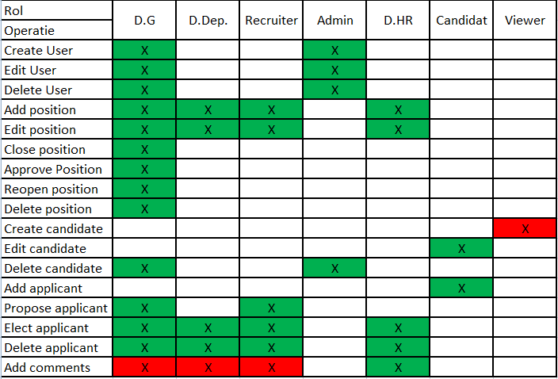

**Diagrame Use-Case**

|  |  |
| --- | --- |
| Author: | Șerbănescu Andrei-Vasile |
| Use Case UC1: | Register |
| Actors: | Toți vizualizatorii |
| Preconditions: | Vizualizatorul trebuie să aibă o conexiune la internet, să aibă un email și un CV creat |
| Postconditions: | Un cont a fost creat cu success pentru vizualizator |
| Trigger: | Candidatul vrea să aplice pentru un post |
| Main Scenario: | 1. Vizualizatorul intră pe pagina principală 2. Vizualizatorul intră în pagina de înregistrare 3. Vizualizatorul completează formularul introducând datele sale personale și un CV 4. Vizualizatorul apasă butonul de înregistrare 5. Vizualizatorul este trimis pe pagina de Login să se autentifice pe cont |
| Alternative Flows: | 3.1.1. Vizualizatorul uită completarea unui câmp din formular  3.1.2. Vizualizatorul este notificat de sistem că este obligatoriu câmpul respectiv  3.1.3. Vizualizatorul completează intrarea |
| Exceptions: |  |

|  |  |
| --- | --- |
| Author: | Șerbănescu Andrei-Vasile |
| Use Case UC2: | Login |
| Actors: | Toți actorii |
| Preconditions: | Actorul trebuie să aibă un cont |
| Postconditions: | Actorul a fost conectat și a fost întâmpinat cu un mesaj |
| Trigger: | Actorul a dorit să se conecteze |
| Main Scenario: | 1. Actorul intră pe pagina principală 2. Actorul intră pe pagina de autentificare 3. Actorul completează formularul introducând numele de utilizator și parola 4. Actorul apasă butonul login 5. Dacă numele de utilizator și parola se potrivesc cu cele din baza de date, actorul este conectat 6. Actorul este redirecționat către pagina principal,dar este conectat |
| Alternative Flows: | 5.1.1. Numele de utilizator sau parola nu sunt valide, sau contul nu există  5.1.2. Sistemul afișează erori și notifică actorul că intrările sunt incorecte  5.1.3. Actorul reîncearcă să-și introducă datele din nou |
| Exceptions: |  |
| Author: | Șerbănescu Andrei-Vasile |
| Use Case UC3: | Add Comments Position |
| Actors: | Director HR, Director General, Director Departament, Recruiter |
| Preconditions: | Actorul trebuie să fie conectat și să fie minim o poziție activă |
| Postconditions: | La o anumită poziție se va adăuga un comentariu |
| Trigger: | Actorul vrea să adauge un comentariu la o anumită poziție |
| Main Scenario: | 1. Actorul intră în secțiunea Comentarii 2. Actorul intră în secțiunea Adăugare Comentarii la Pozitii 3. Actorul selectează poziția pentru care trebuie adăugat comentariul 4. Actorul scrie comentariul 5. Actorul apasă butonul de adăugare 6. Actorul va fi redirecționat către secțiunea Adăugare Comentarii la Poziții, dar comentariul va fi adăugat acum la poziția selectată |
| Alternative Flows: | 1.1.1. Actorul nu vrea să adauge niciun comentariu  1.1.2. Actorul apasă butonul înapoi  1.1.3. Actorul este redirecționat către pagina dinaintea paginii de comentarii  2.1.1. Actorul nu vrea să adauge niciun comentariu  2.1.2. Actorul apasă butonul înapoi  2.1.3. Actorul este redirecționat înapoi către pagina de Comentarii |
| Exceptions: | Dacă autorul uită să completeze câmpul pentru a adăuga comentarii se va adăuga un câmp gol în baza de date |

|  |  |
| --- | --- |
| Author: | Șerbănescu Andrei-Vasile |
| Use Case UC4: | Add Comments Candidate |
| Actors: | Director HR, Director General, Director Departament, Recruiter |
| Preconditions: | Actorul trebuie să fie conectat și să fie minim un candidat |
| Postconditions: | La un anumit candidat se va adăuga un comentariu |
| Trigger: | Actorul vrea să adauge un comentariu la o un anumit candidat |
| Main Scenario: | 1. Actorul intră în secțiunea Comentarii 2. Actorul intră în secțiunea Adăugare Comentarii la Candidați 3. Actorul selectează candidatul pentru care trebuie adăugat comentariul 4. Actorul scrie comentariul 5. Actorul apasă butonul de adăugare 6. Actorul va fi redirecționat către secțiunea Adăugare Comentarii la Candidați, dar comentariul va fi adăugat acum la candidatul selectat |
| Alternative Flows: | 1.1.1. Actorul nu vrea să adauge niciun comentariu  1.1.2. Actorul apasă butonul înapoi  1.1.3. Actorul este redirecționat către pagina dinaintea paginii de comentarii  2.1.1. Actorul nu vrea să adauge niciun comentariu  2.1.2. Actorul apasă butonul înapoi  2.1.3. Actorul este redirecționat înapoi către pagina de Comentarii |
| Exceptions: | Dacă autorul uită să completeze câmpul pentru a adăuga comentarii se va adăuga un câmp gol în baza de date |

**Am realizat următoarele servlet-uri:**

* Register: permite crearea unui utilizator nou ;
* CommentsMenu: afișează selecția dintre adăugare comentariu poziție sau adăugare comentariu candidat;
* CommentsCandidate: afișez toți candidații din baza de date;
* AddCommentsCandidate: trimiterea de comentariu către candidat;
* Comments: afișez toate pozițiile din baza de date;
* CommentsPosition: trimiterea de comentariu către pozițtii;
* Login: permite conectarea pe site-ul de recrutare;
* Logout: permite deconectarea de pe site;
* Home: afișează mesajul “Bine ați venit, utilizatorule”;

**Am realizat următoarele jsp-uri:**

* about;
* addCommentsCandidate;
* addCommentsPosition;
* commentsCandidate;
* commentsMenu;
* commentsMenu;
* home;
* login;
* menu;
* register;

**Am realizat următoarele metode pe care nu le-am descries în USE-CASE:**

**CreateCandidate:**

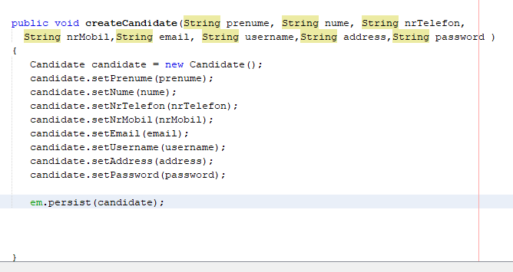

**addCVToCandidate:**

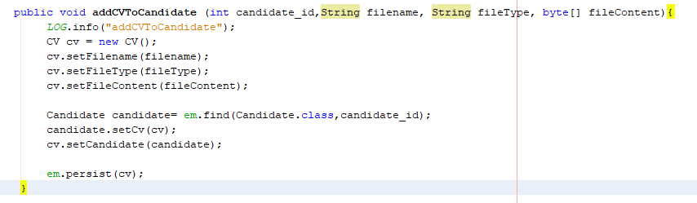

**createCommentsPosition:** 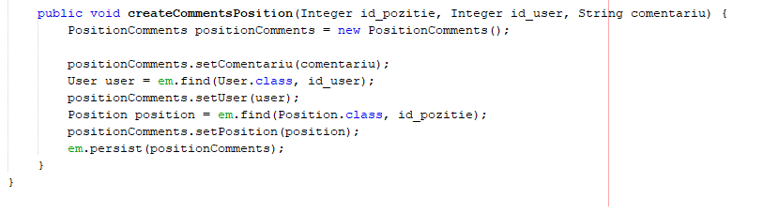

**copyCandidatesToDetails**: